C’est arrivé près de chez vous… en mars 2018

Atelier pâtisserie
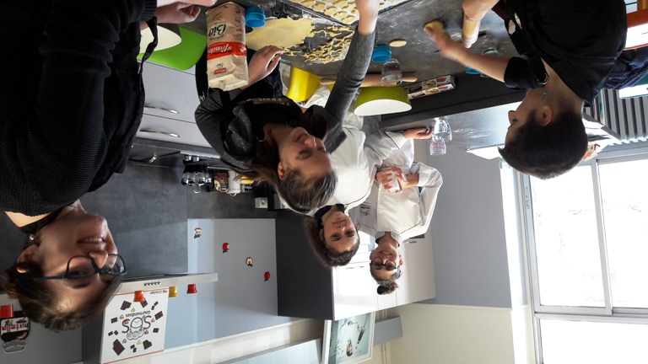
Mercredi 7, des élèves de 2ATMFC ont animé un atelier pâtisserie au service Maradja, qui s’occupe de la réinsertion de jeunes dans un cursus classique après une longue hospitalisation

Vote du lycée pour le prix Talence
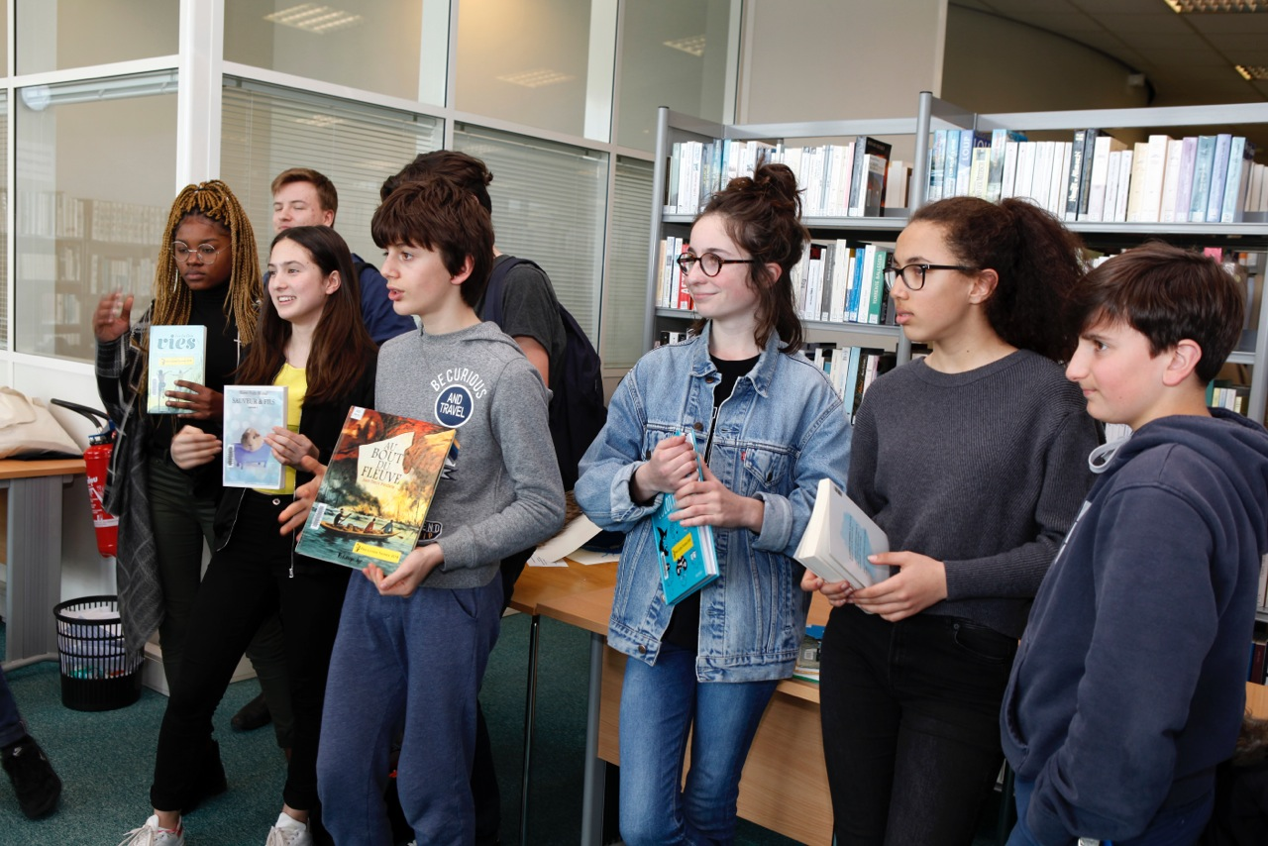
Le 8 mars 3 élèves ont représenté le lycée lors du vote du prix du meilleur roman et de la meilleure BD 2018 ont voté pour leurs lauréat.
Les gagnants sont : Au bout du fleuve catégorie BD et pour les romans, 2 ex aequo Sauveur et Les belles vies… A découvrir au CDI

1BPC et Rock et chanson
Jeudi 15 mars les 22 élèves de 1BPc ont participé à une journée de découverte du secteur des musiques actuelles par l’écriture de textes et la pratique de plusieurs instruments : piano, batterie, guitare, basse. Ça se passait à Rock et chanson …

Repas à l’aveugle
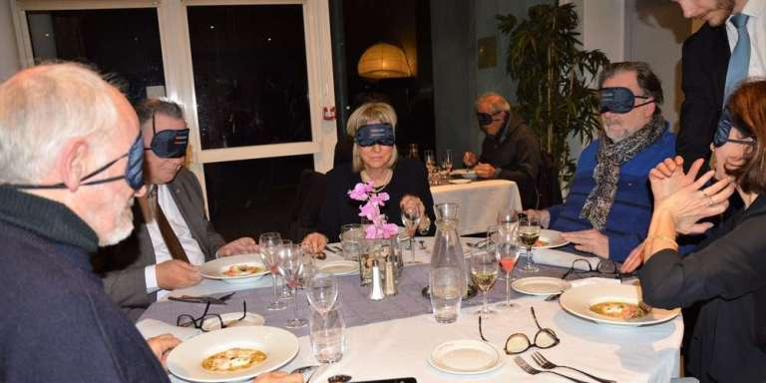
Vendredi 23 mars, Repas dans le noir au profit de l'association Retina au lycée. Avec des interventions du club théâtre du lycée. 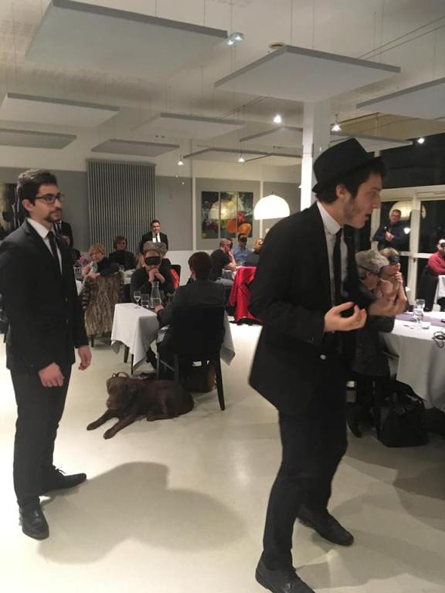
Clin d’œil 4L Trophy
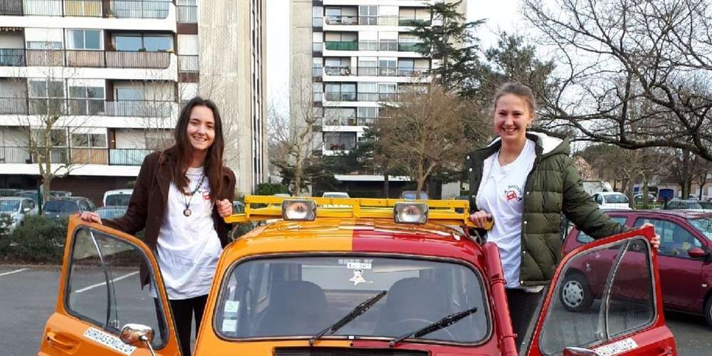
Camille Landreau et Émilie Bordas, 20 ans, étudiantes en BTS Tourisme, se sont lancées dans l’aventure sportive et solidaire, le 4L Trophy.
Elles sont revenues avec plein de beaux souvenirs…

